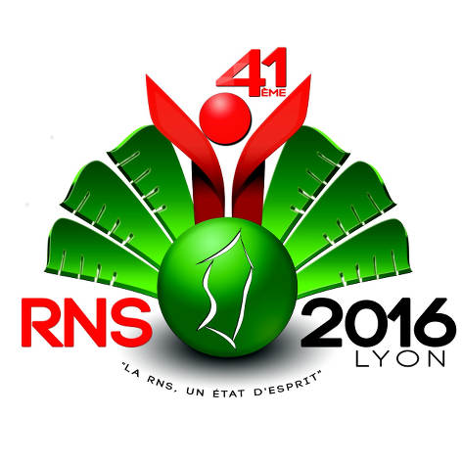
Insérer obligatoirement la photo comme ci-dessus :(Aller dans Menu Insertion , puis Image/Photo , puis à partir du fichier)
FICHE D’INSCRIPTION ARTS MARTIAUX RNS 2016

Nom et prénom du pratiquant (e) :

Sexe : ……………………………………………… Date de Naissance :

Adresse : …………………………………………………….. E-mail :

Tel :

Discipline {cochez la(les) case(s) choisie(s)} :
◻ KARATE  ◻ TAEKWONDO ◻ AUTRE (préciser) :
(Discipline (en attente pour les compétitions) (En démonstration)
tenant compétitions)
Catégorie d'âge concernée :
 ◻ 2006-2007 (pupilles) ◻ 2004-2005 (benjamins)
◻ 2002-2003 (minimes) ◻ 2000-2001 (cadets)
◻ 1998-1999 (juniors) ◻ 1997 et - (seniors)

COMPETITIONS | KUMITE/COMBAT | KATA/POOMSE

N.B : Certificat médical obligatoire pour les non-licenciés 2015/2016 (compétitions).

Frais d’engagement : 8 €uros. (+4 € si accès finales Volley/Basket).

MODALITES D’INSCRIPTION

- Date limite de l’inscription : AVANT LE 2O Mars 2016
- Envoyer la fiche d’inscription remplie à l’adresse mail zrandri@orange.fr (photo électronique à inclure).
- Un autre envoi postal COMPRENANT :
  - la Photocopie de la fiche d’inscription,
  - Chèque d’un montant de 8 € (Seul le mode de paiement par chèque libellé à l’ordre du CEN est accepté).

- Libellez le chèque à l’ordre du Comité Exécutif National et envoyez à l’adresse suivante :

RANDRIANINDRINA TSIORY
1, allée du Commerce - 94260 FRESNES

Responsable Tsiory RANDRIANINDRINA Tel : 06 72 92 71 86
Date et signature :

